《妖精丘陵》概念设计说明
The Fairy Hills — 角色 · 场景 · 故事背景 · 装备道具 · 特殊能力
原作者：YiChun Jiang | 整理版本 v1.4（含故事 v2.1） | 2026-10
依据：《游戏概念》原稿 + 《概念角色场景设计》要求 + 原作者角色/道具/场景设计图

0. 文档说明与设计原则 4
0.1 《概念角色场景设计》三条要求如何落实 4
0.2 原稿中概念不清的问题与处理 4
1. 世界观与故事背景 6
1.1 一句话概念 6
1.2 两个世界 6
1.3 妖精法则（里世界规则） 6
1.4 故事序（开场过场动画） 7
1.5 章节结构与关卡对照 7
2. 角色设计 9
2.1 角色关系总览 9
2.2 角色区分与饰物联系（重点改进） 9
2.3 妮芙 Niamh（玩家角色） 10
2.4 奥伊芯 Oisín（最好的朋友） 11
2.5 里世界的居民 11
2.6 最终 Boss：荆棘女王（暂定，建议新增） 12
3. 特殊能力与核心系统（结合系统成面想象） 14
3.1 核心系统：存在值（Existence） 14
3.2 四项能力：叙事 → 机制 → 画面 → UI 14
3.3 辅助系统 15
4. 武器装备与道具（特殊化、物化视觉化） 16
4.1 铁十字架（主装备，改进原设计） 16
4.2 其他道具与收集物 16
5. 场景设计（拉开画面距离，体现主题特质） 18
5.1 场景总表 18
5.2 各场景说明 18
6. 美术风格与制作建议 21
6.1 美术风格分层 21
6.2 制作流程（对应原稿 Production process） 21
6.3 待原作者确认的问题 21
7. 原设计参考图与概念图进展（v1.1 新增） 22
7.1 原作者设计图（总览） 22
7.2 从原图裁出的参考图（MJ_ref） 22
7.3 妮芙 v2 概念图（当前定稿候选） 23
7.4 从 v2 中裁出的新参考图 23
7.5 奥伊芯 v2 概念图（v1.2 新增，当前定稿候选） 24
7.6 下一步（概念图） 26
8. 故事 v2：欧甘契约法典与两条暗线（2026-10-11，v2.1，以本章为准） 27
8.1 一段话版本（用于简介 / 宣传） 27
8.2 核心设定：契约法典、文字与「看见」 27
8.3 两套人马 28
8.4 大背景时间线 29
8.5 契约的机制与真结局 30
8.6 补齐逻辑的细节 31
8.7 章节重排（v2） 32
8.8 Demo 中的伏笔（只改台词，不增加美术） 32
8.9 确认记录 33
附录 A 神话出处与参考链接 34
附录 B 图片资产总览 37

0. 文档说明与设计原则
本文档把《游戏概念》原稿中分散的设定（角色、物件、场景、故事、能力）重新梳理成结构清晰的概念设计说明，供后续概念图生成（见配套文档《Midjourney Prompt 集》）、关卡设计和程序架构使用。原稿已有的设定全部保留；凡是本文档新增或修改的地方，都用「改进」或「建议」标出，方便原作者取舍。

0.1 《概念角色场景设计》三条要求如何落实
要求 | 原文 | 本文档的落实方式
1. 角色区分 | 人物关系设计：角色拉开视觉距离，但是在饰物上有联系。  人物能力：结合系统成面想象。 | 妮芙与奥伊芯从「同款裙子换发色」改为剪影、配色、服装功能都不同；用「一人一半的三叶草心形扣」+「红绿双色友谊手绳」+「铁十字架」三件饰物把两人连起来（第 2 章）。每项能力都写清「叙事 → 机制 → 画面 → UI」（第 3 章）。
2. 物件设计 | 特殊化，物化视觉化。 | 抽象概念（名字、记忆、存在值、同化）全部落到具体物件和可见的画面变化上，例如名字 = 刻有欧甘字母的石牌，存在值 = 角色的色彩饱和度（第 4 章）。
3. 场景设计 | 拉开画面距离，体现场景主题特质。 | 10 个场景各有独立的主色调、构图和主题元素，相邻场景之间的色调刻意拉开反差（第 5 章「场景总表」）。

v1.1 新增：正文中蓝色下划线的神话名词可点击，跳转到文末「附录 A 神话出处与参考链接」，附录内再链接到外部资料。

0.2 原稿中概念不清的问题与处理
问题 | 原稿情况 | 本文档处理
两个女孩谁是谁 | 设计图上有金发银冠、红发玫瑰花冠两位女孩，但未标注姓名。 | 按原图顺序（上方为主角）：金发 = 妮芙（玩家），红发 = 奥伊芯（朋友）。金发也呼应神话中「金发的妮芙」。如原作者本意相反，两人的设定可整体互换。
两人外形过于相似 | 同款白裙 + 绿披肩，只靠发色区分，远景/像素尺寸下难辨认。 | 拉开剪影和配色，保留共同的凯尔特结纹与三叶草纹样作为「同乡同伴」的联系。
能力如何表现 | 原稿自问「能否被视觉化或用机制表现」。 | 第 3 章给出完整方案：以「存在值」为核心系统，四项能力全部挂在它上面。
第二章交易过于复杂 | 原稿自问「是否过于复杂而不好表现」。 | 简化为「接受 / 拒绝」二选一，第三选项（欧甘反制符文）只在收集足够石牌时出现，后果只影响存在值上限与地图提示两项。
Boss 未定义 | 第四、五章提到 boss 但没有设定。 | 建议新增「荆棘女王（暂定）」，见 2.6。
朋友的名字 | 写作「奥伊芯/Ossian」，人称用「她」。 | Oisín/Ossian 在爱尔兰神话中是男性名（正是随妮芙去往青春之国的那位英雄）。可保留并把它当作对神话的反转致敬；若希望用女性名，可考虑 Aoife（伊芙）或 Clíodhna（克丽娜）。本文档暂用「奥伊芯（Oisín）」。
收集物 | 原稿写「像超级玛丽收集金币」。 | 金币改为「三叶草光点」（回复存在值）+「欧甘石牌」（解谜钥匙），见第 4 章。

1. 世界观与故事背景

1.1 一句话概念
一个没有魔法、也不会战斗的小女孩妮芙，为了救误入妖精丘陵的挚友奥伊芯，在表、里两个世界之间穿梭，用勇气、记忆、孩子的眼睛和「名字」破解妖精的规则，并揭开达南神族退居地下的真相。
项目 | 内容
类型 | 2D 横版平台探险 + 轻解谜（参考《Celeste》的手感、《超级玛丽》的收集节奏）
画面 | 游戏内：像素风；章节之间：2D/3D 手绘过场动画
文化母题 | 爱尔兰神话：妖精丘陵（Sídhe）、达南神族（Tuatha Dé Danann）、欧甘字母（Ogham）、贵族妖精（Aos Sí）、报丧女妖（Bean Sídhe）、普卡（Púca）
核心主题 | 救朋友的每一步，都在付出代价；友谊与记忆是对抗遗忘与同化的力量。

1.2 两个世界
 | 表世界（凡人世界） | 里世界（妖精丘陵 / 地下神域）
时间 | 黄昏 → 结局时的黎明 | 永恒的「暮光时刻」，时间流速不定
物理 | 正常 | 违背常识：倒流的瀑布、漂浮的岛、可以行走的天花板
色彩 | 暖金、草绿、天空蓝 | 每个区域主色不同，整体偏冷且带荧光
规则 | 人类常识 | 妖精法则（见 1.3）
连接方式 | 通道式古墓（以纽格莱奇 Newgrange 为原型）中的法阵 | 丘陵入口；只在黄昏打开

1.3 妖精法则（里世界规则）
「规则」是这个游戏的核心玩法来源。原稿中零散出现的规则整理如下，每条都对应一个可做成关卡的机制：
# | 规则 | 民间出处 | 玩法表现
1 | 不要吃妖精的食物 | 吃了仙境食物的凡人就回不去了 | 神域宴会厅中的诱人食物是陷阱：触碰会大幅降低存在值
2 | 不要随便说出真名 | 真名对妖精有约束力，反之亦然 | 「名字」能力；第 2 章交易的筹码
3 | 铁能驱散妖精 | 民间用铁钉、马蹄铁辟邪 | 铁十字架：驱散低阶妖精、照出幻象
4 | 交易必须付出代价 | 妖精从不白白帮忙 | 普卡的交易：用记忆、名字或承诺换取帮助
5 | 原路返回 | 离开仙境不可回头或改道 | 第 5 章回家：必须按来时收集到的足迹顺序返回
6 | 被款待的孩子会慢慢变成仙境的一部分 | 「换生灵」传说 | 奥伊芯的「同化度」：她逐渐透明，花冠越开越盛

1.4 故事序（开场过场动画）
故事 v2 更新：达南神族退居之后，还有一段「欧甘契约法典」的大背景：守门贵族 Ogma 与人类第一代媒介立约分隔两界，签约后在回去见女王的路上被普卡之首诱杀，契约在千年间慢慢失效。（详见第 8 章）
千年之前，达南神族在与人类祖先的战争中「落败」，退居爱尔兰各地的妖精丘陵内部，在地下建起违背物理常识的璀璨神域，与凡人世界只隔一层薄纱。凡人渐渐忘了他们，只剩老人口中的警告：不要接受陌生人的食物，不要直呼那些名字。
但孩子总是最容易被妖精吸引——他们好奇，能看见大人看不见的东西。在爱尔兰的一个小村庄，两个最好的朋友常在长满青草的空地上玩耍。直到有一天黄昏，其中一个跑进了山丘上的古墓……
建议：序幕过场采用「中世纪泥金手抄本 / 凯尔特结纹挂毯」的平面风格，与游戏内的像素风明显区分，让玩家一眼知道这是「传说」。

1.5 章节结构与关卡对照
故事 v2 更新：第四、五章与结局已改写：真正的大 Boss 是假扮守门贵族的普卡之首；真结局为「重订契约」。下表为 v1 版本（详见第 8 章）
章节 | 剧情要点 | 场景 | 守护者/对手 | 关键道具与机制
序 | 达南神族退居地下（传说） | 过场动画 | — | —
第一章 朋友误入（新手教程） | 黄昏玩耍，奥伊芯跑进古墓；妮芙追入，入口在身后关闭 | S1 黄昏村庄 → S2 古墓入口 → S3 古墓石廊 | 无（教学） | 移动、跳跃、收集三叶草光点；拾得第一块欧甘石牌
第二章 规则 | 遇见守门贵族，被要求用「名字」交换朋友的下落 | S4 藤蔓门厅 | 守门贵族 Aos Sí | 交易选择；铁十字架首次生效
第三章 穿行 | 追寻奥伊芯的足迹：发卡、石头标记、涂鸦 | S5 巨石阵 / S6 枯萎森林 / S7 哀歌之谷 | 普卡群 / 女妖 Bean Sídhe | 想象之眼；欧甘拼字解谜；普卡交易
第四章 真相 | 在最深处找到沉睡的奥伊芯；得知铁、同化与家族「媒介」身世的真相 | S8 地下神域 → S9 荆棘女王之庭 | 荆棘女王（Boss，暂定） | 名字的真正力量；半心扣合一
第五章 回家 | 牵着半透明的奥伊芯原路返回，黎明时回到表世界 | S10 归途·黎明 | 追击的神域（逃脱关） | 「原路返回」规则；记忆维持两人存在值

结局分支：打败 Boss 并原路返回 → 真结局（黎明，两人回家）。若在 Boss 战中存在值归零 → 坏结局（妮芙留下，成为丘陵的一部分，画面上她变成花冠上的一朵花）。

2. 角色设计

2.1 角色关系总览
角色 | 定位 | 与妮芙的关系 | 视觉关键词 | 主色
妮芙 Niamh | 玩家角色 | — | 金色长发、家传银发冠、短披风、绑带靴、铁十字架 | 奶白 + 森林绿 + 金
奥伊芯 Oisín | 被营救者 / 剧情核心 | 最好的朋友；饰物成对 | 红色短卷发、玫瑰花冠（会生长）、长袖、逐渐透明 | 奶白 + 玫瑰红 + 苔绿
守门贵族 Aos Sí | 第一位守护者 / 交易者 | 提出「名字」交易 | 高瘦、看不清脸、黄金颈环、半透明圆披肩、光迹 | 古铜金 + 深青
女妖 Bean Sídhe | 区域守护者（解谜型） | 需要被安抚而非击败 | 银白长发、灰色兜帽长袍、银梳、声波 | 月银 + 冰蓝
普卡 Púca | 小怪 / 向导 / 谜题 | 交易对象 | 黑色毛团、金色眼睛、会变形（兔/山羊/马/乌鸦） | 墨黑 + 琥珀金
荆棘女王（暂定） | 最终 Boss | 「款待」奥伊芯的人 | 山楂树王座、鹿角荆棘冠、光与花组成的身体 | 苍白 + 山楂红 + 暗金

2.2 角色区分与饰物联系（重点改进）
原设计中两个女孩穿同一套白裙 + 绿披肩，只靠发色和头饰区分。在像素尺寸（约 32–48 像素高）下，这样的差别几乎看不出来。改进方案是「剪影不同、配色不同、饰物成对」：
 | 妮芙（金发） | 奥伊芯（红发）
剪影 | 长发飘动 + 短披风；动作向前倾（探险者） | 短卷发 + 外扩的花冠；长袖、裙摆更长更圆（被款待的「小客人」）
服装功能 | 裙摆改短到膝下，方便跑跳；腰间小挎包装欧甘石牌；绿色绑带短靴 | 袖子随同化变长、拖地，像妖精的衣服；脚上是浅色布靴，后期赤脚
配色 | 奶白 + 森林绿为主，金色点缀 | 奶白 + 玫瑰红为主，苔绿点缀；同化后转向珍珠白 + 粉金
头饰 | 家传银发冠（刻有欧甘字母，暗示家族「媒介」身世） | 玫瑰与野花编成的花冠——妖精的礼物，越被同化开得越盛
共同饰物① | 三叶草心形腰扣的左半边 | 三叶草心形腰扣的右半边（原设计中两人都有心形腰扣 → 改为一人一半，第四章合为完整的心）
共同饰物② | 红绿双色编织手绳（戴在右腕） | 同一根手绳的另一条（戴在左腕）；牵手时两条手绳相连
共同饰物③ | 铁十字架（奥伊芯送的）挂在胸前 | 自己做的那一枚的「模子」——腰间留着做十字架剩下的铁钉
共同纹样 | 凯尔特结纹镶边、三叶草刺绣（同乡的标志） | 同左

2.3 妮芙 Niamh（玩家角色）

设定
- 年龄约 8–9 岁，住在爱尔兰乡村，常和奥伊芯在荒野探险。
- 性格：纯粹的勇气、对朋友的信任、不受世俗规则束缚的直觉。不慌张，认定「朋友在里面，我必须找到她」。
- 身世（第四章揭示）：她的家族千年前是达南神族与人类之间的「媒介」，所以她能进入丘陵并保持自我。家传银发冠上的欧甘刻字就是伏笔。

外观（基于原设计图改进）
- 保留：金色大波浪长发、侧编小辫、灰绿色大眼、奶白长裙、绿色凯尔特结纹披风、三叶草刺绣、绿色绑带靴、银色小冠。
- 改进：裙摆缩短、披风改为及腰短款并加兜帽（夜行与探险感）；腰间加小皮挎包；胸前挂铁十字架；银冠改为朴素的家传旧银冠，正面镶一颗绿石，冠圈刻欧甘字母。
- 改进：头发在跳跃/下落时大幅飘动，作为像素动画中最醒目的「二次动作」，也是她在远景中最容易辨认的剪影特征。

动画需求
待机、走、跑、跳（起跳/滞空/下落/落地）、攀爬、推石、举起铁十字架、闭眼回忆（回复存在值）、想象之眼（双手比成取景框）、说出真名、受击、存在值过低（褪色闪烁）、牵手同行（第五章）。

2.4 奥伊芯 Oisín（最好的朋友）

设定
- 与妮芙年龄相仿，好奇而大胆——正是这种性格让她误入丘陵。
- 在里世界没有被伤害，而是被妖精用美食、游戏和永恒的快乐「款待」，让孩子自愿留下。她一直想念妮芙，偷偷沿路留下发卡、石头标记和涂鸦。
- 真相：孩子的纯粹能滋养神域魔力，她正在被慢慢同化，变成仙境的一部分。

外观（基于原设计图改进）
- 保留：红棕色短卷发、红白玫瑰花冠、棕色大眼、奶白裙 + 绿披风、浅色绑带布靴、开朗的跳跃姿态。
- 改进：披风改为玫瑰红内衬，主色从绿转向红，与妮芙拉开；袖口加长加宽。
- 新增「同化三阶段」：① 刚进入——与表世界相同；② 被款待——花冠变大、开出发光的花，衣服边缘出现花瓣纹；③ 沉睡——身体半透明，裙摆化作花瓣，发色褪为粉金。这三个阶段可在第三章的足迹线索（涂鸦里的自画像）中逐步暗示。

2.5 里世界的居民

守门贵族 Aos Sí
故事 v2 更新：玩家在第二章见到的守门贵族是普卡之首假扮的；原贵族 Ogma 是契约签署者，千年前已被杀害。「看不清脸」是伪装的破绽（详见第 8 章）
- 旧时代的贵族，丘陵的守门人。比人类更高大修长，脸永远藏在光晕/面纱的阴影里，看不清。
- 服饰：放弃维多利亚式繁复，采用爱尔兰青铜时代元素——厚重长袍、黄金新月形颈环（lunula）、扭索金颈环（torc）、青铜臂钏、大型环形胸针。半透明的圆形披肩，走动时留下微弱光迹。
- 玩法：不战斗，只交易。他的光迹会「记录」玩家的选择，后续章节以不同颜色的光迹出现。
- 与草图对应：原作者手绘草图（藤蔓门厅）中站在拱门旁的高大身影即为他。

女妖 Bean Sídhe
故事 v2 更新：女妖为千年前被害的 Ogma 哀哭，安抚她后得知真正的贵族早已死去（详见第 8 章）
- 银白长发、灰色兜帽长袍、手持银梳的哀泣女子。哭声能震碎物体、扭曲空间、暴露隐藏路径。
- 玩家不能击败她，要用欧甘字母拼出「安抚符文」让她平静，才能通过她守护的区域。
- 物化视觉化：哭声以可见的同心声波环表现；声波经过的平台会碎裂或翻转，暴露隐藏道路——既是危险也是线索。
- 面向儿童/全年龄：表现为忧伤而非恐怖，脸部以长发遮挡、只露出发光的泪痕。

普卡 Púca
故事 v2 更新：普卡群是普卡之首（真正的大 Boss）的爪牙和眼线，四处收集名字（详见第 8 章）
- 一个种群，毛茸茸的黑色小生物，金色眼睛，能变形为野兔、山羊、黑马、乌鸦。
- 三种角色：敌人（玩家有负面状态时攻击）、引导者（指路）、谜题（它的变形顺序就是解谜线索）。
- 交易：普卡会主动提出帮助，代价是名字、记忆或一个承诺。
- 物化视觉化：普卡的眼睛颜色显示态度——琥珀金 = 中立，绿色 = 友好/向导，红色 = 敌对。玩家在像素尺寸下一眼可读。

2.6 最终 Boss：荆棘女王（暂定，建议新增）
故事 v2 更新：荆棘女王不再是最终 Boss：她的目标是两界互不侵犯；Ogma 没能回来禀告，所以她不知道契约细节；第四章仍有与她的 Boss 战，她从妮芙使用铁的方式（Ogma 亲传）认出真相而停手；真结局中她代替 Ogma 签约。最终 Boss 改为普卡之首（详见第 8 章）
原稿只写了「boss 的领地」。建议设定为丘陵神域的女主人——山楂树是爱尔兰传说中的「妖精之树」，以此为母题：
- 外观：苍白修长的女性，头戴鹿角与山楂荆棘交织的冠，下半身与巨大山楂树王座的根系相连；身体由光、花瓣和藤蔓构成。
- 动机：她不是纯粹的恶人——神族因为惧怕人类的铁而主动隐藏，她靠孩子的纯粹维持神域不灭。
- 战斗方式（用规则打败，而非蛮力）：① 用铁十字架烧断荆棘；② 用回忆唤醒沉睡的奥伊芯（半心扣合一）；③ 收集齐欧甘石牌拼出女王的真名，说出真名约束她。
- 奥伊芯沉睡在王座前的花茧中，花茧与女王的根系相连，是 Boss 场景的视觉中心。

3. 特殊能力与核心系统（结合系统成面想象）
原稿中妮芙「没有魔法，也没有战斗力」，但拥有四样东西：人类之铁、对朋友的记忆、孩子的视角、名字。改进方案是把这四项都挂在一个核心数值「存在值」上，形成一张完整的系统面，而不是四个零散技能。

3.1 核心系统：存在值（Existence）
- 含义：凡人在里世界里「还记得自己是谁」的程度。归零 = 被同化，成为仙境的一部分（坏结局 / 失败）。
- 减少：被普卡攻击、吃妖精食物、靠近女妖哭声、在交易中付出名字或记忆。
- 增加：收集三叶草光点、使用「回忆」。
- 视觉化：存在值越低，妮芙的像素色彩越淡，边缘出现抖动的透明网点（dithering），最终只剩轮廓线。UI 用「半颗三叶草心」表示，满值时完整发光。

3.2 四项能力：叙事 → 机制 → 画面 → UI
能力 | 叙事来源 | 游戏机制 | 画面表现 | UI / 获得时机
人类之铁 | 奥伊芯送的铁十字架（铁对妖精致命） | 按键举起：一圈冷光波驱散低阶妖精、烧断荆棘、让幻象平台显形；冷却时间 | 暗铁色十字架发出冷蓝白光环，被照到的妖精冒烟逃散 | 第一章结尾获得；技能图标 = 十字架
回忆 | 对朋友的记忆 | 站定长按：消耗收集到的「记忆碎片」回复存在值；第五章用于维持奥伊芯不消失 | 画面泛起暖金色旧照片滤镜，手绳发光，短暂出现两人在表世界玩耍的像素小画面 | 第一章；记忆碎片 = 奥伊芯留下的足迹物
想象之眼（孩子的视角） | 孩子的想象力能理解妖精的逻辑 | 开启后在一段时间内看见隐藏路线、蜡笔画出的线索，触发关卡剧情；持续时会缓慢消耗存在值 | 画面叠上一层「蜡笔手绘」滤镜——直接采用原作者手绘草图的蓝色蜡笔线条风格，隐藏平台以蜡笔线显现 | 第三章开头解锁；双手比取景框的动作
名字 | 凡人的真名对妖精有约束力，反之亦然 | 对已知真名的妖精「说出名字」：定身 / 解开交易 / Boss 战终结技 | 妮芙口中飘出发光的欧甘字母丝带，缠住目标 | 第二章若交出名字，此能力被封印到第四章；收集的妖精真名记录在图鉴

3.3 辅助系统
- [[欧甘石牌|#ref_ogham]]：每块刻一个欧甘字母（共 20 个基础字母，可按章节分批）。用途：拼写安抚符文（女妖）、反制符文（贵族交易）、Boss 真名。
- 三叶草光点：替代「金币」的普通收集物，沿路分布，每 X 个回复一点存在值。
- 交易系统：普卡 / 贵族提出交易 → 弹出「代价卡」（名字 / 记忆 / 承诺），选择会改变后续 NPC 对妮芙的称呼与可用能力。
- 同化度（奥伊芯）：剧情数值，玩家拖延或频繁失败时上升，影响结局动画中奥伊芯的透明程度。

4. 武器装备与道具（特殊化、物化视觉化）

4.1 铁十字架（主装备，改进原设计）
原设计：十字架中心为绿色三叶草圆章，四臂为带花纹的银铜色金属，下挂绿色流苏。造型完整漂亮，但材质偏「珍贵银饰」，和「一个孩子送给朋友的小铁十字架」以及「铁驱散妖精」的设定不完全吻合。
- 保留：十字 + 中心圆章 + 下垂流苏的整体剪影、三叶草母题。
- 改进材质：改为手工锻打的暗色熟铁，表面有锤痕和少许锈迹；四臂末端略带铁钉的尖头（呼应原稿「铁十字架或铁钉」）——设定为奥伊芯用两根旧马蹄钉交叉弯成。
- 改进细节：交叉处用一红一绿的毛线缠绕固定（两个女孩的代表色），中心圆章是压印的三叶草；流苏改为同样的红绿编织线，与友谊手绳呼应。
- 状态变化：普通 → 发动时冷蓝白光环 → 第四章被荆棘女王侵蚀后长出细小荆棘，最终在结局中恢复。

4.2 其他道具与收集物
道具 | 类型 | 外观（物化视觉化） | 作用
欧甘石牌 | 关键道具 | 掌心大小的灰绿色石板，一侧边缘刻欧甘短线，刻痕在里世界发出微光 | 解谜拼字；收集数决定是否出现第三选项
三叶草光点 | 普通收集物 | 漂浮的半透明绿色三叶草，带淡金色光晕 | 回复存在值；替代金币
三叶草心形扣（两半） | 剧情饰物 | 银质心形扣，内嵌三叶草，从中间锯齿状分为两半 | 第四章合为一体，唤醒奥伊芯
红绿友谊手绳 | 剧情饰物 | 红绿两股编织的细绳，绳结是凯尔特结 | 「回忆」能力发动时发光
妮芙的家传银冠 | 剧情饰物 | 旧银小冠，正面一颗绿石，冠圈刻欧甘字母 | 第四章揭示家族「媒介」身世
奥伊芯的发卡 | 足迹 / 记忆碎片 | 木质小发卡，上面画着歪歪扭扭的小花 | 巨石阵中发现，第一枚记忆碎片
石头标记 | 足迹 / 记忆碎片 | 用白色小石头在地上摆出的箭头和笑脸 | 枯萎森林中的路线指引
墙上涂鸦 | 足迹 / 记忆碎片 | 炭笔画在古墓墙上的两个手拉手的小人 | 揭示奥伊芯的经历与同化程度
妖精食物 | 陷阱 | 发光的水果、蜂蜜蛋糕、金色浆果，过分完美 | 触碰降低存在值（规则 1）
玫瑰花冠 | 剧情物 / 同化指示 | 红白玫瑰与野花，随同化逐步发光、长大 | 视觉化奥伊芯的同化度
贵族的光迹 | 交易凭证 | 空中漂浮的细长光带，颜色记录玩家的交易选择 | 后续章节中的路线提示/封锁

5. 场景设计（拉开画面距离，体现主题特质）

5.1 场景总表
每个场景都有自己的主色调和主题元素；相邻场景刻意做冷暖、明暗或构图上的反差，避免一路都是「绿色草地 + 灰色石头」。
编号 | 场景 | 章节 | 主色调 | 主题特质 | 依据
S1 | 黄昏村庄与丘陵 | 1 | 琥珀金 · 草绿 · 晚霞粉 | 温暖、安全、即将结束的一天 | 原作者风景图（改进）
S2 | 古墓入口 | 1 | 暮紫 · 灰白石 · 深绿 | 古老、神秘、召唤 | 手绘草图 1 + 纽格莱奇照片
S3 | 古墓石廊 | 1 | 土褐 · 妖精火的青绿 | 从现实滑向异界的过渡 | 手绘草图 3
S4 | 藤蔓门厅（贵族之门） | 2 | 深青 · 古铜金 | 庄严、威压、交易 | 手绘草图 2
S5 | 雾中巨石阵 | 3 | 银灰 · 极光青 | 空旷、仪式感、欧甘文字 | 原稿第三章
S6 | 枯萎森林 | 3 | 灰紫 · 骨白 · 琥珀眼光 | 寂静、诡异、被遗忘 | 原稿第三章 + 手绘草图 1 的树
S7 | 哀歌之谷 | 3 | 月银 · 冰蓝 | 悲伤、破碎、声音可见 | 女妖设定
S8 | 地下璀璨神域 | 4 | 金 · 青绿 · 珍珠白 | 美丽而危险、违背物理 | 原稿故事序
S9 | 荆棘女王之庭 | 4 | 苍白 · 山楂红 · 暗金 | 华美的囚笼 | Boss 设定
S10 | 归途 · 黎明 | 5 | 玫瑰金晨光 · 草绿 | 回家、希望 | 与 S1 首尾呼应

5.2 各场景说明

S1 黄昏村庄与丘陵（新手教程）
- 原设计：晴朗正午，远处有湖和大型城堡城市，近景是起伏绿色丘陵。丘陵与天空画得很好，但「城堡城市」不像爱尔兰乡村，正午也与「黄昏时分」的剧情不符。
- 改进：保留起伏丘陵和大片天空的构图；时间改为黄昏，天空金粉色；远景城市换成茅草顶石屋、石墙围出的牧场、羊群和一棵孤零零的山楂树；最远处的山丘顶上是白色石英外墙的古墓（预告 S2）。
- 横版分层：前景草丛与石墙 / 中景小路与村舍 / 远景丘陵与古墓 / 天空。

S2 古墓入口
- 对应手绘草图 1（高大古树林 + 带门洞的土丘）与示意图中的纽格莱奇照片。
- 改进：土丘外墙为白色石英与圆石，入口前横卧刻有三螺旋纹的巨石；两侧是盘根错节的古树。暮色中入口内透出微弱的青绿光，草地上有奥伊芯的小脚印通向门洞。

S3 古墓石廊
- 对应手绘草图 3（砖石墙面 + 两个壁挂火盆）。
- 改进：墙面改为巨石叠涩结构，刻满螺旋与菱形纹；火盆中燃烧的是青绿色妖精火。越往深处，墙上的石块开始轻微漂浮——让玩家感觉到「现实正在松动」。墙上可见奥伊芯的第一幅涂鸦。

S4 藤蔓门厅（贵族之门）
- 对应手绘草图 2（顶部垂下藤蔓、中间高大身影、右侧拱门）。
- 改进：大厅高度拉到画面三倍，强调贵族的「高大」；藤蔓上开着发光小花；拱门是由两块立石和一块横石组成的石门，门内是流动的光。贵族站在门前，半透明披肩的光迹在空中盘旋。

S5 雾中巨石阵
- 里世界的第一片开阔地：一圈刻有欧甘字母的立石，天空是不属于人间的极光青色，地面雾气中漂浮着发光的欧甘符号。奥伊芯的发卡落在中央石台上。

S6 枯萎森林
- 灰紫色的枯树像僵住的手，树皮骨白；树洞里有琥珀色的普卡眼睛。地面上是奥伊芯用白色小石头摆出的箭头和笑脸——全场唯一的「温暖」元素。

S7 哀歌之谷
- 冰蓝与月银的峡谷，碎裂的石桥漂浮在空中。女妖坐在谷底的石上梳头，哭声化作可见的同心声波，经过之处平台碎裂、隐藏道路显现。

S8 地下璀璨神域
- 违背物理的地下世界：倒流向上的瀑布、头顶倒挂的城市、漂浮的草岛、金色宫殿。宴会长桌摆满发光的食物（陷阱）。美丽到令人不安，是全作最亮、最饱和的场景。

S9 荆棘女王之庭
- 巨大的山楂树长成王座，枝条形成穹顶，落下白色花瓣。奥伊芯在王座前的花茧中沉睡，花茧的根与女王相连。色调苍白中点缀山楂果的红。

S10 归途 · 黎明
- 两人牵手冲出古墓，第一缕晨光照在丘陵上。构图与 S1 对称（S1 向右走进古墓，S10 向左走出），色调从黄昏的金粉变为黎明的玫瑰金与清新绿。

6. 美术风格与制作建议

6.1 美术风格分层
用途 | 风格 | 说明
游戏内角色与场景 | 像素风 | 角色约 32×48 像素；有限调色板；Q 版比例（约 2.5 头身），与原角色设计图一致
概念图 / 设定图 | Q 版动漫手绘（角色）、绘画风概念图（场景） | 由 Midjourney 生成后再人工修整，作为像素绘制的参考
过场动画 | 2D 手绘 / 2.5D 剪纸分层 | 序幕可用泥金手抄本 + 凯尔特结纹风格
想象之眼滤镜 | 蓝色蜡笔手绘 | 直接沿用原作者手绘草图的笔触，成为游戏独特的视觉记忆点

6.2 制作流程（对应原稿 Production process）
- 概念图：用配套 Prompt 集生成，挑选后人工修整，确定每个角色/场景的定稿。
- Asset 美术资产：像素角色动画表、场景 tileset、视差背景分层、道具图标、UI。
- Procedures 流程制作：在引擎中把资产组合成关卡，实现存在值、交易、想象之眼等系统。

6.3 待原作者确认的问题
- 金发 = 妮芙、红发 = 奥伊芯的对应关系是否正确？
- 朋友的名字是否保留 Oisín，还是改为女性名（Aoife / Clíodhna）？
- Boss「荆棘女王」是否采用？名字和造型是否需要调整？
- 第二章交易是否接受简化版（二选一 + 隐藏第三选项）？
- 欧甘字母使用全部 20 个，还是精简为 8–10 个以降低解谜难度？

7. 原设计参考图与概念图进展（v1.1 新增）
本章记录 v1.0 文档完成后，用 Midjourney 生成概念图的实际进展。参考图全部存放在 ShareWorkFolder\MJ_ref\。

7.1 原作者设计图（总览）

原作者设计总图：两位女孩的设定、铁十字架、风景图与三张手绘关卡草图

7.2 从原图裁出的参考图（MJ_ref）
  NIAMH_REF  妮芙（原设计） |   OISIN_REF  奥伊芯（原设计） |   CROSS_REF  铁十字架（原设计）

  LANDSCAPE_REF → S1 |   SKETCH_1 → S2 古墓入口 |   SKETCH_2 → S4 藤蔓门厅 |   SKETCH_3 → S3 古墓石廊

7.3 妮芙 v2 概念图（当前定稿候选）

Niamh_v2：Niji 6 生成 + 编辑器局部重画头饰后的结果（正面 + 背面）
设计说明要求 | v2 结果 | 状态
家传旧银冠（刻纹，一颗绿石） | 凯尔特结纹银冠，中央绿色三叶草 | ✔ 基本达成（三叶草代替绿石，可接受）
短披风 + 兜帽 | 及膝绿色兜帽斗篷 | ◐ 有兜帽，但披风仍偏长
胸前铁十字架 | 有十字架，但为绿色玉石质感 | ✘ 需改为暗铁色
腰间小挎包 | 棕色皮挎包 | ✔
裙摆到膝 | 裙摆到膝 | ✔
绿色绑带短靴 | 浅灰褐编织长靴 | ✘ 颜色不符
半边心形扣、红绿手绳 | 未明显体现 | ✘ 待补
三视图（正/侧/背） | 只有正面和背面 | ✘ 缺侧面

7.4 从 v2 中裁出的新参考图
  NIAMH_REF_v2  新版妮芙正面（后续 Character Reference 用这张） |   CIRCLET_REF  家传银冠特写 |   CROSS_v2  胸前十字架（颜色待修正）

两张特写放大自约 80–180 像素的小区域，清晰度有限，只适合作造型参考。正式道具设定图请用 Prompt 集 P01 / P05 单独生成高清版（特写图放 Image Prompts 格子）。

7.5 奥伊芯 v2 概念图（v1.2 新增，当前定稿候选）

Oisin_v2：Niji 6，Character Reference = OISIN_REF，--cw 40，--no green cape, blonde hair，经一次 Vary (Subtle)
设计说明要求 | v2 结果 | 状态
主色玫瑰红 + 奶白，与妮芙拉开 | 红色披肩 + 奶白长裙；背面红色为主、中间一条绿色 | ✔
短卷红发 | 短卷红发 | ✔
花冠（第一阶段不宜过大） | 玫瑰 + 雏菊 + 三叶草小花冠 | ✔ 适合第一阶段
长袖 / 圆裙摆 | 泡泡长袖、圆裙摆 | ✔
右半边心形扣 | 中间视图腰间有银色心形扣（完整心形，非半边） | ◐ 有心形扣；「半边」在第四章合一时再表现
红绿手绳 | 腰带为红色编绳，手腕未见 | ✘ 待补（可选）
腰间旧铁钉 | 未出现（其他候选图被画成钥匙或刀具） | ✘ 文字注明即可
浅色绑带靴 | 浅棕绑带短靴 | ✔
三视图 | 3/4 正面 + 正面 + 背面，缺真正侧面 | ✘ 待用扩展画布补

  OISIN_REF_v2  新版正面（带心形扣） |   HEART_BUCKLE_REF  心形扣特写 |   OISIN_BACK_v2  背面

两人对照（视觉距离 + 饰物联系）
妮芙 v2：金发长直 · 绿斗篷 · 银冠 · 铁十字架 | 奥伊芯 v2：红发短卷 · 红披肩 · 花冠 · 心形扣

剪影与主色已明显区分；共同元素为凯尔特结纹裙边、三叶草纹样。两人的心形扣 / 十字架 / 手绳仍需在后续图中统一（妮芙尚缺心形扣，两人都缺手绳）。

7.6 下一步（概念图）
- 妮芙：十字架改暗铁色、靴子改绿色、补左半边心形扣（编辑器逐处局部重画），补侧面。
- 奥伊芯：补侧面；可选补红绿手绳。
- 两人统一「半心扣」造型：以 HEART_BUCKLE_REF 为基准，做成可左右拼合的一对。
- 奥伊芯同化三阶段（C06）：以 OISIN_REF_v2 为第一阶段。
- 进入动作表、表情表、道具、场景。

8. 故事 v2：欧甘契约法典与两条暗线（2026-10-11，v2.1，以本章为准）
本章由原作者提出的故事大背景整理而成，取代前文中与之冲突的设定（Boss 身份、第四、五章、结局）。v2.1 已按原作者的确认修订：守门贵族名为 Ogma；贵族在签约后、回去见女王的路上被普卡诱杀；文字与「看见」的规则；第四章与女王的 Boss 战及女王得知真相的方式。

8.1 一段话版本（用于简介 / 宣传）
千年前，守门贵族 Ogma 与一位人类立下了用欧甘文字写成的契约，把人间与妖精丘陵分隔开来。可他还没来得及回去向女王禀告，就在路上被叛徒杀害。千年来，叛徒顶着他的样子守在门口，契约一点点失效，如今孩子们开始看见散落的文字。妖精女王想把能打开两界的女孩奥伊芯永远留在丘陵，而假扮成贵族的叛徒，想用她撕开两界之间的薄纱。没有人料到，追着朋友闯进来的妮芙，正是当年签约那位人类的后人。

8.2 核心设定：契约法典、文字与「看见」
设定 | 内容 | 在游戏中的体现
《欧甘契约法典》The Ogham Compact | 千年前守门贵族 Ogma 与人类第一代媒介签订的圣物，用欧甘字母写成，规定两个世界的边界。 | 终局的关键道具；所有欧甘石牌最终都回归法典
签约的形式：交换名字 | 双方交换真名签约：媒介的名字交给了真正的 Ogma，Ogma 的名字写进了法典。名字一旦写下就有约束力——这就是「名字为什么重要」。 | 名字交易、「说出真名」能力的来源
文字属于谁 | 欧甘文字是人类的创造，人类天生就能看见它。通过契约，文字交给了神族一方，不再属于人类。 | —
契约有效时 | 妖精过不来，人类也看不见欧甘文字。因为没有妖精过来，人们自然看不见妖精——但这不代表人类失去了看见的能力。 | —
如果有一天看见了 | 就说明契约出了问题。人们最先看见的是散落的文字，而不是妖精本身；因为文字定义了妖精，看见文字，才会接着看见它们所定义的妖精。 | 欧甘石牌 = 散落的文字；想象之眼 = 看见文字
妮芙 = 锁 | 媒介的后人。像法典一样为两界划定边界，分隔并锁上各自的世界。 | 收集文字、书写、说出真名
奥伊芯 = 钥匙 | 能打开两界、让两界相通的孩子。钥匙既能开门，也能把门锁上。能力来源：签约时，人类媒介持有「锁」的一半，Ogma 持有「钥匙」的另一半。Ogma 死后，他那一半化为一枚符文，在两界之间流浪了千年，最后选中了奥伊芯。 | 两股势力都想要她的原因；她与妮芙重现了当年 Ogma 与媒介的锁与钥匙
铁 | Ogma 预见自己可能遭遇不测，在签约时把「铁」交给第一代媒介，并亲自教了使用铁的方法，作为日后人类制衡叛变的保险。这套手法在媒介家族中流传下来。 | 铁十字架的冷光环；第四章女王从这套手法认出 Ogma；铁能逼出假贵族的原形

妮芙与奥伊芯之间的暗含关系：一个是锁，一个是钥匙；一个划定边界，一个打开边界。两人各持半颗心形扣，合在一起才是完整的契约印记。

8.3 两套人马
 | 荆棘女王（妖精族群的统治者） | 普卡之首（真正的大 Boss）
目标 | 两个世界互不侵犯 | 取代女王统治族群；消灭欧甘文字和契约
对奥伊芯 | 察觉薄纱变薄，召唤「钥匙」并「款待」她，想把钥匙永远留在里世界，让门不再打开 | 借女王的召唤顺水推舟，在黄昏打开古墓引诱她；利用她想回家的心，骗她「打开门就能回家」——而打开门就是撕开薄纱
对妮芙 | 起初视为闯入者 | 模仿当年的签约仪式提出「名字交易」，想夺走媒介的名字，让契约永远无法重订
知道多少 | 不知道契约的细节：Ogma 签约后没能回来禀告，她一直以为身边的「守门贵族」就是 Ogma | 不知道原本契约的内容，只知道它约束着自己
盟友 | 妖精族群 | 千年前暗中投靠的弗魔族（Fomóire，达南神族的古老宿敌）；普卡群是他的爪牙和眼线

所以奥伊芯被「很强地吸引」，是两股力量叠加：一边是女王的召唤，一边是假贵族的引诱。妮芙的闯入，是两边都没算到的意外。
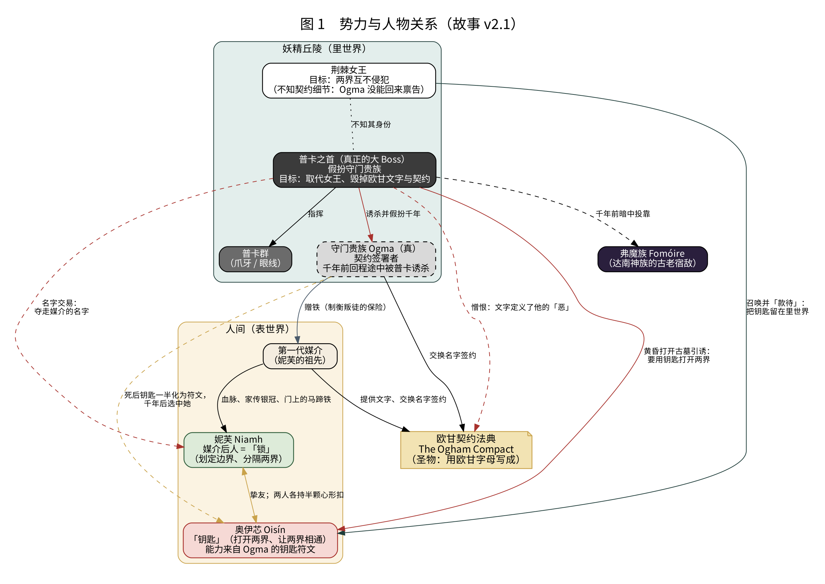
图 1 势力与人物关系

8.4 大背景时间线
时间 | 事件
远古 | 达南神族败于人类祖先，退居妖精丘陵的地下神域。
约千年前 | 普卡之首觊觎权力，暗中投靠弗魔族，图谋取代女王。
约千年前 | 守门贵族 Ogma 察觉，与人类第一代媒介立约：人类提供欧甘文字（神族没有文字，或早已遗忘），双方交换名字，签下《欧甘契约法典》，两界由此分隔。文字把普卡的恶写了下来，他从此痛恨文字与契约。Ogma 把铁交给媒介，作为保险。
约千年前 | Ogma 在回去见女王的路上，被普卡之首诱骗杀害。普卡随即假扮成他，回到女王身边。女王从此不知道契约的细节。Ogma 所持的「钥匙」一半化为符文，开始在两界之间流浪。
此后千年 | 签约的一方已经不在，契约慢慢失效：起初人们仍看不见文字，也看不见妖精。
近年 | 契约的效力几乎耗尽，文字开始散落到两个世界。孩子们开始看见散落的文字，继而看见文字所定义的妖精。Ogma 的钥匙符文选中了奥伊芯。
故事开始 | 女王察觉薄纱变薄，召唤奥伊芯；假贵族趁机在黄昏打开古墓引诱她。妮芙追了进去。

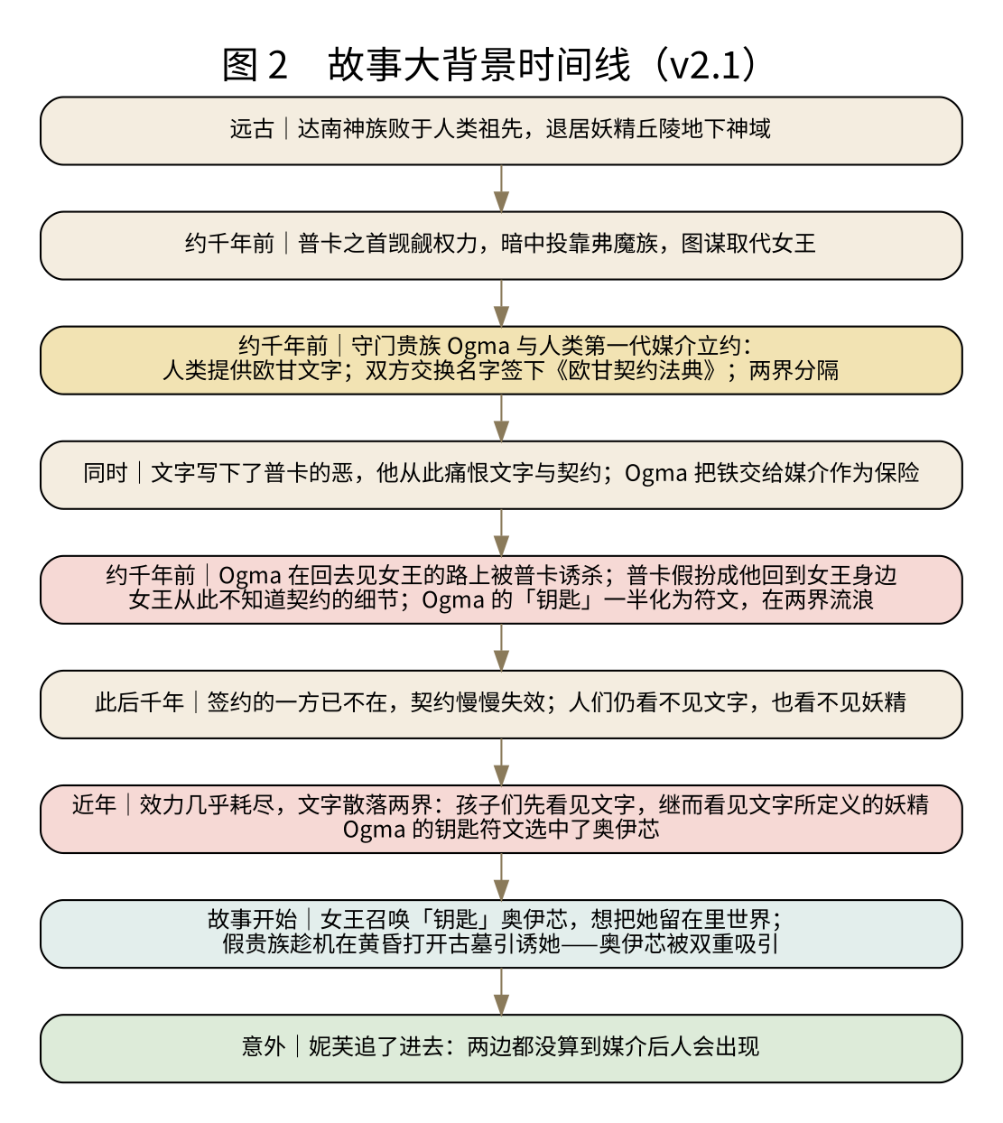
图 2 大背景时间线

8.5 契约的机制与真结局
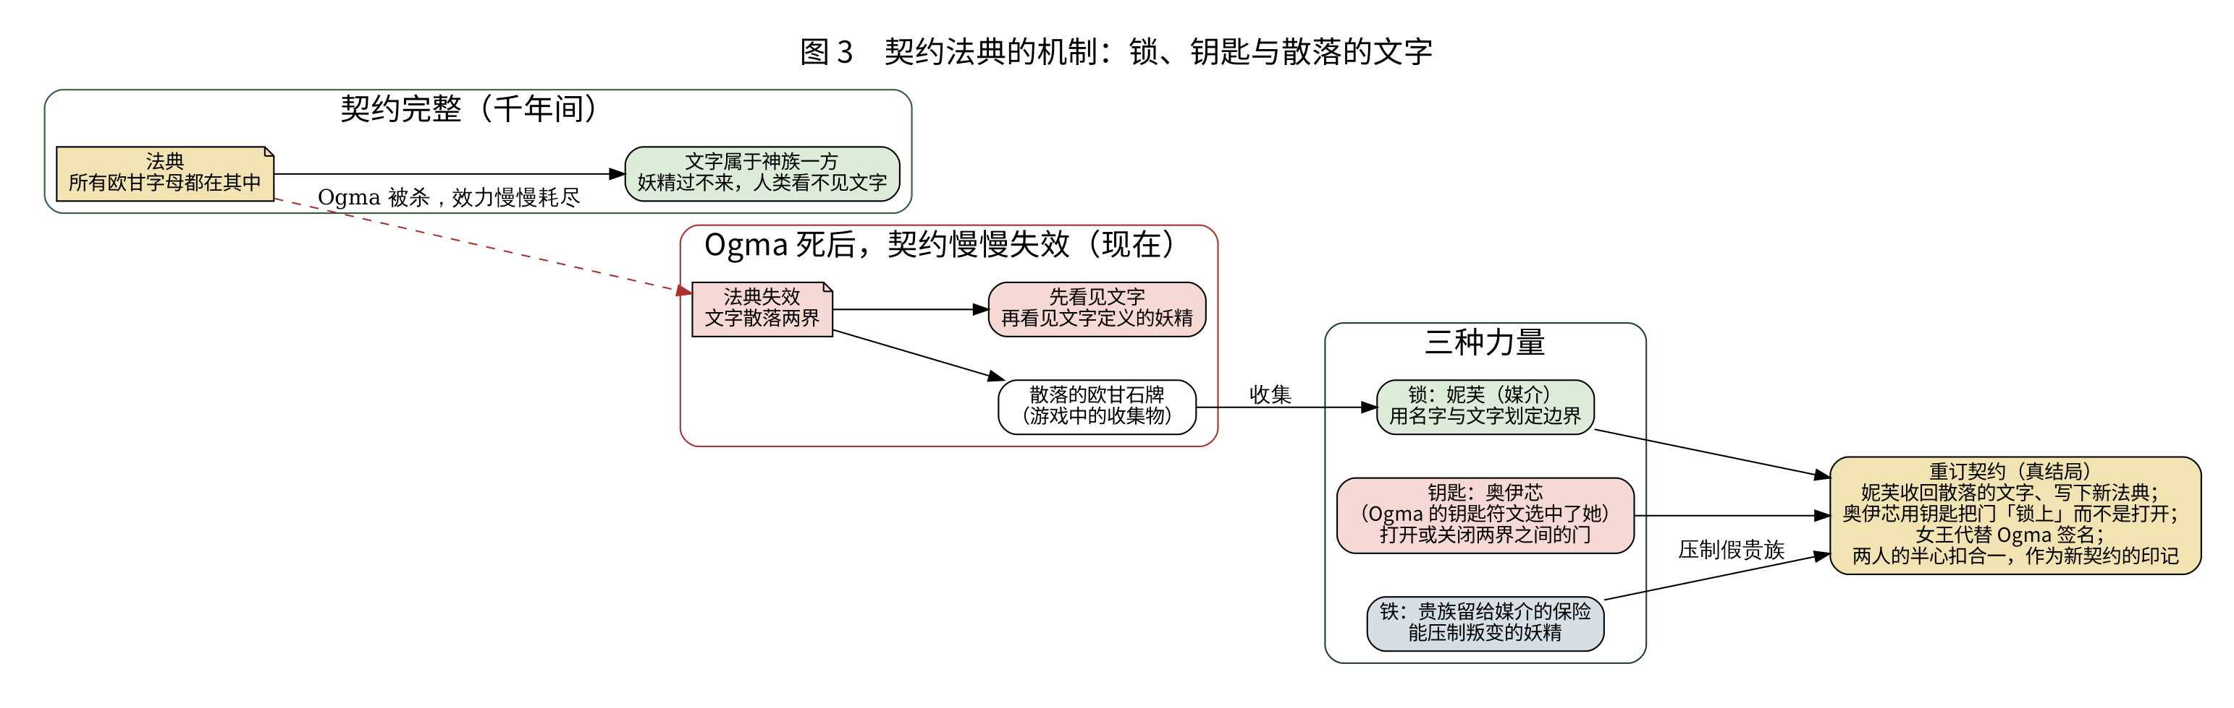
图 3 锁、钥匙与散落的文字
真结局「重订契约」：妮芙收回散落的文字、写下新的法典；奥伊芯用钥匙把门「锁上」而不是打开；女王代替死去的 Ogma，以妖精一方的身份签名；两人的半心扣合一，成为新契约的印记。最后用欧甘文字写下普卡之首的真名，将他约束。
文字回归法典：所有字回到法典后，薄纱恢复，妖精过不来，人们又看不见文字了。这不代表妮芙和奥伊芯失去了能力——如果将来有一天，有人又看见了欧甘文字，那就说明契约又出了问题。（这也为续作留下了入口。）
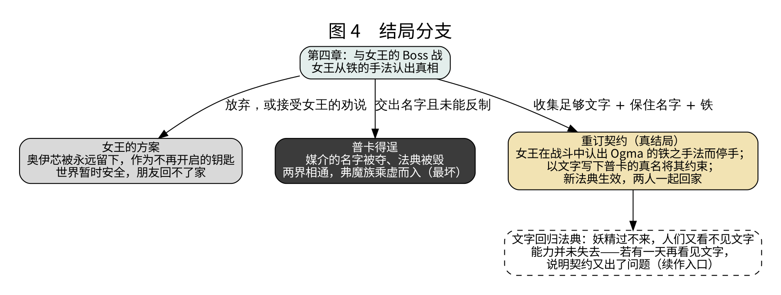
图 4 结局分支
结局 | 条件 | 结果
女王的方案 | 放弃，或接受女王的劝说 | 奥伊芯被永远留下，作为不再开启的钥匙；世界暂时安全，朋友回不了家
普卡得逞（最坏） | 交出名字且未能反制 | 法典被毁，两界相通，弗魔族乘虚而入
重订契约（真结局） | 收集足够文字 + 保住名字 + 铁 + 在与女王的战斗中让她认出 Ogma 的手法 | 文字回归法典，两人回家，世界恢复如常

8.6 补齐逻辑的细节
问题 | 说法 | 状态
守门贵族的名字 | Ogma。「Aos Sí」不是个人名字，而是对妖精族群的统称（意为「丘陵之民」）。神话中欧甘字母被归于达南神族的奥格玛（Ogma）——本作的解释是：他把人类的文字带回族群，后世便把文字归在他名下。 | 已确定
奥伊芯的能力从哪来 | Ogma 死后，他所持的「钥匙」一半化为符文，流浪千年后选中了妮芙的朋友奥伊芯。所以她与妮芙正好重现了当年签约的两方：媒介（锁）与 Ogma（钥匙）。 | 已确定
贵族怎么死的 | 签约后在回去见女王的路上，被普卡之首诱骗杀害；之后普卡假扮他千年。 | 已确定
贵族为什么「看不清脸」 | 那是普卡伪装的破绽：变形者能模仿身形，却模仿不出被契约记住的那张脸，只好用光晕遮住。 | 建议
Ogma 的铁在哪里 | 就是妮芙家门上挂了几代的旧马蹄铁（爱尔兰民间确有在门上挂马蹄铁辟邪的习俗）。奥伊芯拔下上面的马蹄钉，给妮芙做了铁十字架——钥匙在不知情中，把武器交给了锁。 | 建议
奥伊芯为什么会「被骗着开门」 | 她想念妮芙、想回家。假贵族告诉她「打开那扇门就能回家」。 | 建议
女妖为什么在哭 | 传说中女妖为名门哀哭。她哭的是千年前被害的 Ogma；安抚她后，玩家第一次得知「真正的贵族早已死去」。 | 建议
普卡为何恨文字 | 欧甘文字把他写成「背叛者」；名字一旦被写下，他就无法公开作恶。 | 建议

8.7 章节重排（v2）
章节 | 剧情 | 揭示的信息
第一章 误入（Demo） | 黄昏时古墓「自己」打开，奥伊芯被吸引进去；妮芙追入。 | 伏笔：有人故意打开了门
第二章 规则（Demo） | 看不清脸的守门贵族（其实是普卡之首假扮）模仿当年的仪式，提出名字交易。第三选项：用欧甘字母写下自己的名字——名字被写下就无法被夺走。 | 伏笔：「媒介的名字……很久没听到了」
第三章 穿行 | 收集散落的文字；普卡群四处收集名字；女妖为死去的 Ogma 哀哭。 | 真正的贵族早已死去；文字为何散落
第四章 真相 | 女王之庭；奥伊芯被「款待」而沉睡。与女王的 Boss 战：战斗中妮芙使用铁的方式，是当年真正的 Ogma 教给第一代媒介的；女王熟悉 Ogma 的手法，从中认出了他的痕迹，意识到真正的 Ogma 早已死去、身边的贵族是假的，战斗随之停止。随后用铁逼出假贵族的原形。 | 锁与钥匙、契约、普卡的阴谋
第五章 重订 | 对抗普卡之首与弗魔族的入侵；女王代替 Ogma 签名，重订契约；回家。 | 结局分支

8.8 Demo 中的伏笔（只改台词，不增加美术）
- 开场：古墓入口在黄昏「自己」打开，门缝里有低语（普卡）。
- 第二章：贵族讨要名字时说「A mediator’s name… I have not heard one in a very long time.」（媒介的名字……很久没听到了）——普卡假扮千年，从未再见过媒介。
- 结尾卡画外音：「The Queen wants her to stay. But the Queen is not the only one who wants her.」（女王想留下她，可想要她的不止女王。）
- 可选：结尾卡一闪而过，贵族的光晕下露出普卡的金色眼睛。
- 第二章交易不新增补救路线：接受交易只影响后续能否走向真结局（见 8.5 结局表）。

8.9 确认记录
问题 | 决定
守门贵族的名字 | Ogma（Aos Sí 是族群统称，不是名字）
真结局 | 文字回归法典；不设「失去能力」的代价，看不见只是因为妖精过不来；将来若再看见文字，说明契约又出了问题
女王在第四章 | 保留 Boss 战；女王从妮芙使用铁的方式（Ogma 亲传）认出真相，得知 Ogma 已死，战斗停止
交出名字的补救 | 不设新线；契约当年由真正的 Ogma 签订，媒介的名字也是交给真 Ogma 的

附录 A 神话出处与参考链接
以下为设计中引用的爱尔兰神话、民俗与考古出处。外部链接以维基百科、爱尔兰国家博物馆、大学与文化机构为主；民俗类资料多为二手整理，引用到正式文案前建议再核实。

A1 妖精丘陵 Sídhe / 贵族妖精 Aos Sí / 达南神族
游戏中的用途：整个「里世界」、守门贵族、故事序中达南神族退居地下。
- Aos Sí（维基百科，含达南神族退居丘陵）

A2 欧甘字母 Ogham
游戏中的用途：欧甘石牌、拼字解谜（安抚符文 / 反制符文 / 真名）、银冠刻字。
- Ogham（维基百科）
- The Collector：爱尔兰「树木字母」
- Let's Learn Irish：欧甘字母的用法

A3 妮芙与奥伊芯 Niamh & Oisín（青春之国 Tír na nÓg）
游戏中的用途：主角与朋友的名字；游戏反转了神话——妮芙进入异界把奥伊芯带回家。
- Niamh（维基百科）
- IrishCentral：青春之国的传说

A4 报丧女妖 Bean Sídhe（Banshee）
游戏中的用途：女妖守护者、哭声、银梳。
- Let's Learn Irish：An Bhean Sí
- Mary Jones 凯尔特百科：Bean Sídhe

A5 普卡 Púca
游戏中的用途：会变形的小怪 / 向导 / 交易者。
- Atlas Obscura：普卡
- Spooky Isles：会变形的普卡

A6 铁驱妖精、妖精食物与换生灵
游戏中的用途：妖精法则 1/3/6、铁十字架、奥伊芯被「款待」与同化。
- 南加州大学民俗档案：铁
- Irish Mythology Stories：换生灵
- 梅奥郡：妖精信仰

A7 青铜时代黄金饰物（lunula / torc）
游戏中的用途：守门贵族的颈环与臂钏。
- Gold lunula（维基百科）
- 爱尔兰国家博物馆：Ór 黄金展
- Ask About Ireland：青铜时代艺术

A8 纽格莱奇 Newgrange 通道式古墓
游戏中的用途：古墓入口（S2）与石廊（S3）：白色石英外墙、三螺旋纹巨石。
- Newgrange（维基百科）
- 爱尔兰国家博物馆：Newgrange 冬至

A9 山楂树「妖精之树」
游戏中的用途：Boss「荆棘女王」与 S9 王座场景（建议新增）。
- Latoon 妖精树（维基百科）
- 科克大学：山楂树
- Brehon Academy：爱尔兰「布条树」

A10 三叶草与四叶草（民间象征，非古代妖精神话）
游戏中的用途：三叶草定义为人间与家的象征（服饰、光点、心形扣）；四叶草为可选的隐藏收集物，民俗中能看穿妖精幻术。与欧甘字母、达南神族无关。
- TIME：三叶草的历史
- Brehon Academy：三叶草的根源
- 耶鲁 HRAF：爱尔兰乡村的民俗与妖精
- Four-Leaf Clover in Faerie Folklore（个人博客，需再核实）

A11 弗魔族 Fomóire
游戏中的用途：故事 v2：普卡之首千年前暗中投靠的势力，达南神族的古老宿敌；最坏结局中乘虚而入。
- Fomorians（维基百科）

A12 奥格玛 Ogma 与欧甘字母的起源
游戏中的用途：故事 v2.1：守门贵族名为 Ogma（已确定；Aos Sí 是族群统称）。神话中欧甘字母被归于达南神族的奥格玛；本作设定为人类发明、由贵族带回族群。
- Ogma（维基百科）
- Ogham（维基百科）

附录 B 图片资产总览
所有设计用图、Midjourney 生成图与裁切参考图的总览，按「原设计 → 生成 → 裁切」的顺序排列。文件都在 ShareWorkFolder\MJ_ref\；机器可读版本见 MJ_ref\ASSETS.md（供 Codex 读取和后续追踪）。
文件 | 类别 / 对象 | 版本 | 状态
ORIGINAL_SHEET.png | 原设计 · 总图 | v0 | 存档
NIAMH_REF.png | 角色 · 妮芙 | v0 | 已被 v2 取代
OISIN_REF.png | 角色 · 奥伊芯 | v0 | 已被 v2 取代
CROSS_REF.png | 道具 · 铁十字架 | v0 | 参考
LANDSCAPE_REF.png | 场景 · S1 风景 | v0 | 参考
SKETCH_1.png | 场景 · S2 古墓入口草图 | v0 | 参考
SKETCH_2.png | 场景 · S4 藤蔓门厅草图 | v0 | 参考
SKETCH_3.png | 场景 · S3 古墓石廊草图 | v0 | 参考
Niamh_v2.png | 角色 · 妮芙 | v2 | 定稿候选，待修十字架颜色、靴子、侧面
NIAMH_REF_v2.png | 角色 · 妮芙 | v2 | 当前定稿参考
CIRCLET_REF.png | 饰物 · 妮芙家传银冠 | v2 | 参考（清晰度有限）
CROSS_v2.png | 饰物 · 胸前十字架 | v2 | 颜色错误（应为暗铁色）
Oisin_v2.png | 角色 · 奥伊芯 | v2 | 定稿候选，待补侧面
OISIN_REF_v2.png | 角色 · 奥伊芯 | v2 | 当前定稿参考
OISIN_BACK_v2.png | 角色 · 奥伊芯背面 | v2 | 参考
HEART_BUCKLE_REF.png | 饰物 · 心形扣 | v2 | 参考

ORIGINAL_SHEET.png
项目 | 内容
类别 / 对象 | 原设计 · 总图（v0）
来源 | 原作者
生成 / 裁切方式 | 原作者提供的设计总图（对话中上传）
用途 | 全部设计的出发点
状态 | 存档

NIAMH_REF.png
项目 | 内容
类别 / 对象 | 角色 · 妮芙（v0）
来源 | 原设计总图裁切
生成 / 裁切方式 | 裁左上主视图，白底方形，放大到 1024
用途 | C01 首轮 Character Reference
状态 | 已被 v2 取代

OISIN_REF.png
项目 | 内容
类别 / 对象 | 角色 · 奥伊芯（v0）
来源 | 原设计总图裁切
生成 / 裁切方式 | 裁左下主视图，白底方形，1024
用途 | C05 首轮 Character Reference（--cw 40）
状态 | 已被 v2 取代

CROSS_REF.png
项目 | 内容
类别 / 对象 | 道具 · 铁十字架（v0）
来源 | 原设计总图裁切
生成 / 裁切方式 | 裁道具图，去掉文字说明
用途 | P01 Image Prompt
状态 | 参考

LANDSCAPE_REF.png
项目 | 内容
类别 / 对象 | 场景 · S1 风景（v0）
来源 | 原设计总图裁切
生成 / 裁切方式 | 原尺寸裁切，长边 1024
用途 | S01 Image Prompt（--iw 0.5）
状态 | 参考

SKETCH_1.png
项目 | 内容
类别 / 对象 | 场景 · S2 古墓入口草图（v0）
来源 | 原作者手绘
生成 / 裁切方式 | 裁切，长边 1024
用途 | S02 Image Prompt（--iw 0.5–0.8）
状态 | 参考

SKETCH_2.png
项目 | 内容
类别 / 对象 | 场景 · S4 藤蔓门厅草图（v0）
来源 | 原作者手绘
生成 / 裁切方式 | 裁切，长边 1024
用途 | S04 Image Prompt
状态 | 参考

SKETCH_3.png
项目 | 内容
类别 / 对象 | 场景 · S3 古墓石廊草图（v0）
来源 | 原作者手绘
生成 / 裁切方式 | 裁切，长边 1024
用途 | S03 Image Prompt
状态 | 参考

Niamh_v2.png
项目 | 内容
类别 / 对象 | 角色 · 妮芙（v2）
来源 | Midjourney 生成
生成 / 裁切方式 | C01（Niji 6, ar 3:2, cw 40, s 150, CR = NIAMH_REF）→ 编辑器 E01 重画头饰
用途 | C01 当前结果（正 / 背）
状态 | 定稿候选，待修十字架颜色、靴子、侧面

NIAMH_REF_v2.png
项目 | 内容
类别 / 对象 | 角色 · 妮芙（v2）
来源 | Niamh_v2 裁切
生成 / 裁切方式 | 裁正面，方形 1024
用途 | C01-R / C02 / C03 / C04 Character Reference（--cw 70–100）
状态 | 当前定稿参考

CIRCLET_REF.png
项目 | 内容
类别 / 对象 | 饰物 · 妮芙家传银冠（v2）
来源 | Niamh_v2 裁切
生成 / 裁切方式 | 头饰特写，放大（原区域约 180 px）
用途 | P05 Image Prompt
状态 | 参考（清晰度有限）

CROSS_v2.png
项目 | 内容
类别 / 对象 | 饰物 · 胸前十字架（v2）
来源 | Niamh_v2 裁切
生成 / 裁切方式 | 特写，放大（原区域约 80 px）
用途 | 造型参考
状态 | 颜色错误（应为暗铁色）

Oisin_v2.png
项目 | 内容
类别 / 对象 | 角色 · 奥伊芯（v2）
来源 | Midjourney 生成
生成 / 裁切方式 | C05-R（Niji 6, ar 16:9, cw 40, s 150, --no green cape, blonde hair, CR = OISIN_REF）→ Vary (Subtle)
用途 | C05 当前结果（3/4 正 / 正 / 背）
状态 | 定稿候选，待补侧面

OISIN_REF_v2.png
项目 | 内容
类别 / 对象 | 角色 · 奥伊芯（v2）
来源 | Oisin_v2 裁切
生成 / 裁切方式 | 裁中间正面（带心形扣），方形 1024
用途 | C06 及后续 Character Reference（--cw 70–100）
状态 | 当前定稿参考

OISIN_BACK_v2.png
项目 | 内容
类别 / 对象 | 角色 · 奥伊芯背面（v2）
来源 | Oisin_v2 裁切
生成 / 裁切方式 | 裁背面，方形 1024
用途 | 背面参考
状态 | 参考

HEART_BUCKLE_REF.png
项目 | 内容
类别 / 对象 | 饰物 · 心形扣（v2）
来源 | Oisin_v2 裁切
生成 / 裁切方式 | 腰间特写，放大
用途 | P04 Image Prompt；两人半心扣的基准
状态 | 参考

